**La commande des dipôles électriques (sorties analogiques)**

**1- Modulation de largeur d’impulsion. MLI**

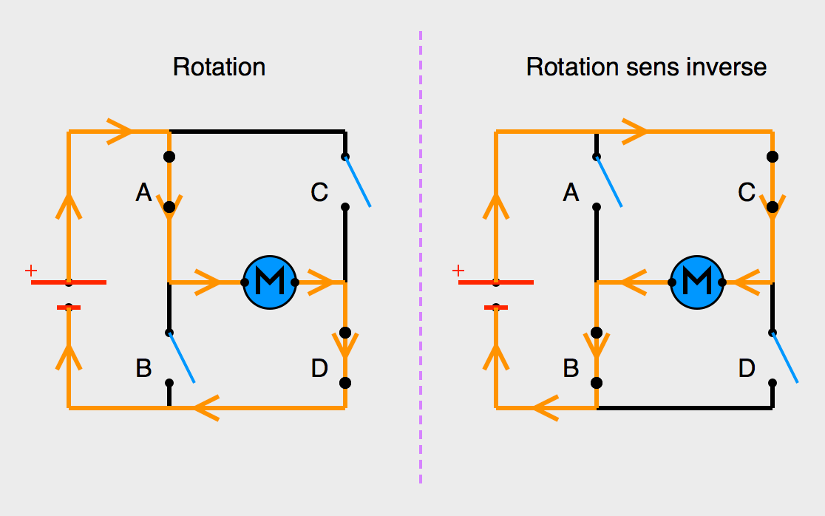La commande de certains composants peuvent se réaliser en commande tout ou rien, à l'aide d'un interrupteur par exemple.

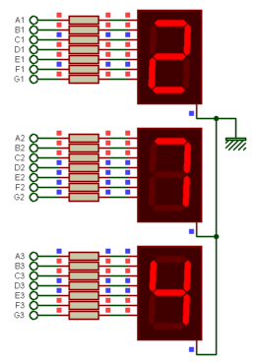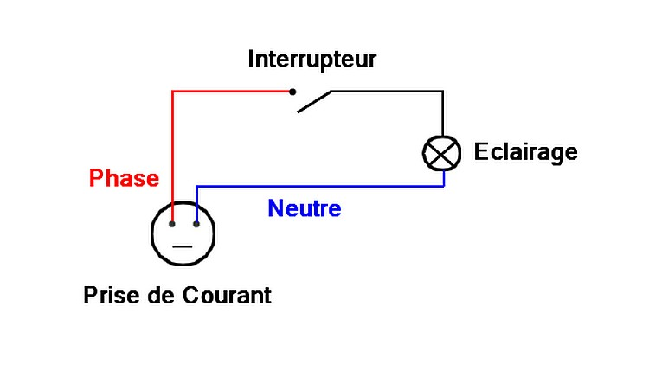

Commande d'un afficheur, les segments sont commandés individuellement

Commande d'une ampoule

Commande d'un moteur dans les deux sens

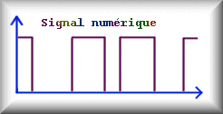Les signaux numériques ont soit une valeur égale à 0, c’est à dire 0V, soit une valeur égale à 1, ce qui correspond à la tension d’alimentation VDD de 5V ou 3.3V par exemple pour les cartes Arduino.

Mais les sorties numériques ne nous permettent pas, par exemple, de régler la luminosité de la [DEL](http://www.locoduino.org/spip.php?mot12), ou de faire varier la vitesse de rotation d’un moteur. Pour pouvoir faire cela, il serait nécessaire de pouvoir disposer de sorties permettant des tensions intermédiaires entre 0 et 1.

L’alternative est d’utiliser une **[PWM](http://www.locoduino.org/spip.php?mot20)**, pour Pulse Width Modulation, ou **MLI** en français pour Modulation de largeur d’impulsion.

**1.1- Qu’est ce que la****[PWM](http://www.locoduino.org/spip.php?mot20) ou MLI ?**

#### Il s'agit d'une technique de création de signaux qui permet de contrôler de l'analogique avec des sorties numériques d'un microcontrôleur. La commande en MLI consiste en une ****succession rapide de signaux numériques****. Si la fréquence choisie est suffisamment rapide, le résultat de cette rapide alternance d'allumage/extinction se fond dans une valeur moyenne.

#### 1.2- La fréquence et le rapport cyclique

La fréquence d’un signal périodique correspond au nombre de fois que la période se répète en **UNE seconde**. On la mesure en **Hertz**, noté **Hz**. Prenons l’exemple d’un signal logique qui émet un 1, puis un 0, puis un 1, puis un 0, etc. autrement dit un signal créneaux, on va mesurer sa période (en temps) entre le début du niveau 1 et la fin du niveau 0 :

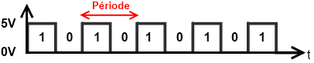

f : fréquence du signal en Hertz (Hz)  
T : période en seconde (s)

$$f=\frac{1}{T}$$

Le rapport cyclique (α), un mot bien particulier pour désigner le fait que le niveau logique 1 peut ne pas durer le même temps que le niveau logique 0. C’est avec ça que tout repose le principe de la MLI. Le rapport cyclique (α) est mesuré en pour cent (%). Plus le pourcentage est élevé, plus le niveau logique 1 est présent dans la période et moins le niveau logique 0 l’est. Et inversement. Le rapport cyclique du signal est donc le pourcentage de temps de la période durant lequel le signal est au niveau logique 1.

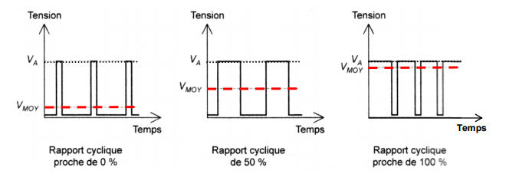

toff

T (période)

ton

Rapport cyclique= α = 95%

Vmoy=0.95.VA

Rapport cyclique= α = 50%

Vmoy=0.5.VA

Rapport cyclique = α = 5%

Vmoy=0.05.VA

**2- Le transistor**

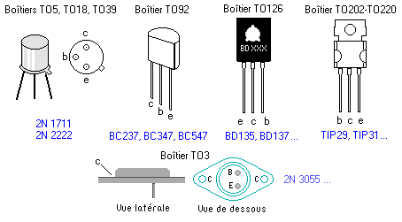La découverte du transistor en 1948 va permettre de remplacer les tubes électroniques et d’atteindre la miniaturisation nécessaire au développement du téléphone.

Cet amplificateur à l'état solide valut à ses inventeurs Bardeen, Brattain et Shockley, l'attribution du Prix Nobel de physique 1956.

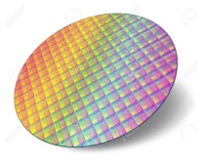L'apparition du **transistor à jonction** (transistor bipolaire) au silicium développé par Shockley est suivie par l'industrialisation des **transistors M.O.S.F.E.T** (transistors à effet de champ)et des premiers circuits intégrés (1960-1962).

Le transistor sera rapidement utilisé dans les récepteurs de radio, de télévision (1960) puis dans les circuits intégrés, dans lesquels la densité de transistors gravés sur des plaques de silicium (wafer) ne cessera de croître, grâce aux progrès de la microélectronique.

|  |  |  |  |  |
| --- | --- | --- | --- | --- |
| **Date** | **Nom** | **Nbre de transistors** | **Finesse de gravure (nm)** | **Fréquence d'horloge** |
| 1971 | Intel 4004 | 2300 | 10000 | 108 kHz |
| 1985 | Intel 80386 | 275 000 | 1500 | 16 à 40MHz |
| 2008 | Intel core i7 | 735 000 000 | 45 | 3.33 GHz |
| 2023 | Core i9-13900K | 14 200 000 000 | 10 | 5.4GHz (24 cœurs) |

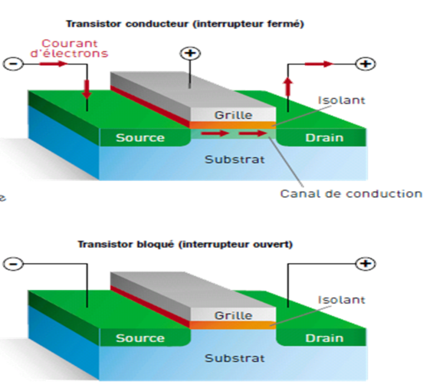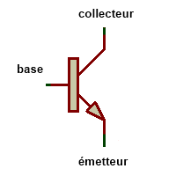Tri pôle dont les trois bornes sont ***l'émetteur*** qui émet les électrons, la ***base*** qui contrôle leur passage, et le ***collecteur*** qui les collecte. Le transistor bipolaire est passant ( Ic ≠0) entre le collecteur et l'émetteur quand un courant IB est appliqué à la base ( positif pour un NPN et négatif pour un PNP).

Transistor bipolaire NPN

**Régime linéaire :** Le courant IC est proportionnel au courant IB:

IC = β . IB et comme IE = IC + IB IE= ( β + 1 ) . IB

Dans le cas du régime linéaire le transistor est utilisé en amplificateur. Le régime linéaire nous donne la possibilité d'avoir une infinité d'états du transistor. Le passage du courant entre le collecteur et l'émetteur peut donc prendre une infinité de valeurs.

**Régime de commutation :**

En commutation, **les transistors bipolaires sont utilisés comme des interrupteurs électroniques.** L’électrode de commande permet d’ouvrir “l’interrupteur” ou le fermer.



from microbit import *

pin0.set_analog_period(100) # Fixe une période de 100 ms sur P0

while True:

for x in range(0, 1024, 1):

pin0.write_analog(x)

sleep(50)

print(x)

for x in range(1023, 0, -1):

pin0.write_analog(x)

sleep(50)

print(x)

**3- Exemples d'applications**

**3.1- Commande d'un moteur par MLI ou PWM**

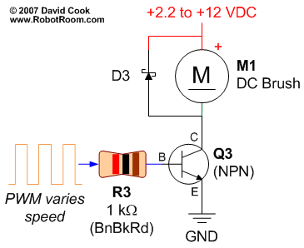

Commande d'un moteur à courant continu (MCC). La variation de vitesse est proportionnelle à la variation de tension à ses bornes. Cette variation est obtenue grâce à la MLI.

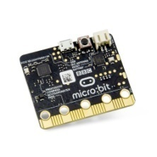

Algorithme sous Microbit permettant de faire varier la vitesse du moteur (accélération puis décélération)

**3.2- Commande d'afficheurs par multiplexage**

Le multiplexage : Dans un système d'affichage, le multiplexage est un procédé qui consiste à utiliser plusieurs voyants ou plusieurs afficheurs et à ne pas tous les allumer à la fois, en vue d'économiser de l'énergie et **de limiter le nombre de fils de câblage**. Par exemple, l'affichage de votre radio réveil numérique, de votre machine à laver ou de votre four micro-onde est fort probablement multiplexé.

Le multiplexage va nous permettre de commander l'afficheur des unités puis des dizaines puis des centaines puis à nouveau des unités puis... ceci à une vitesse élevée ce qui aura pour effet de ne pas distinguer le clignotement des afficheurs. Il faut que la cadence d'affichage aille au-delà d'une certaine vitesse, qui est voisine de 20 Hz afin de ne plus voir ce scintillement.

**Exemple d'un multiplexage avec 3 afficheurs à anode commune**

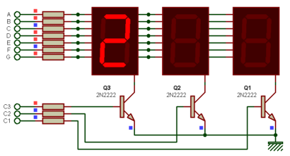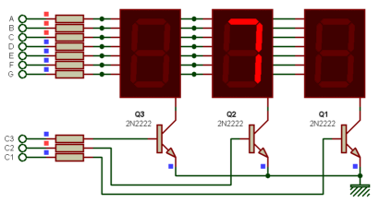

**3.3- Commande d'une LED RGB**Le modèle RGB propose de coder sur un octet (1octect <->8bits) chaque composante de couleur, ce qui correspond à 256 intensités de rouge (28), 256 intensités de vert et 256 intensités de bleu, soient 256x256x256=16.78 millions de possibilités théoriques de couleurs différentes. Or une sortie MLI sur la carte Microbit permet de faire varier une tension moyenne (0 à 1023 <-> 0 à 3.3V) à partir d'un signal carré. C'est la variation de cette tension qui fait varier la luminosité de la Led.

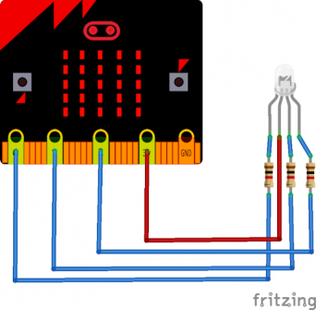

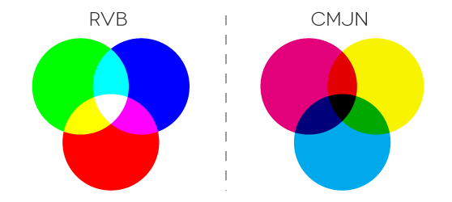

from microbit import *

pin0.set_analog_period(100) # Fixe une période de 100 ms sur P0

while True:

for x in range(0, 1024, 1):

pin0.write_analog(x)

pin1.write_analog(0)

pin2.write_analog(0)

sleep(50)

Algorithme permettant de faire varier l'intensité de la couleur bleu (pin0) de 0V -> 3.3V par pas de "1"

